Resolución del Pleno del Instituto de Transparencia, Acceso a la Información Pública y Protección de Datos Personales del Estado de México y Municipios, con domicilio en Metepec, Estado de México, a doce de abril de dos mil veintitrés.
VISTO el expediente formado con motivo del recurso de revisión 00074/INFOEM/IP/RR/2023, interpuesto por XXXX XXXXXXX XXXXXX XXXX, en lo sucesivo la parte Recurrente, en contra de la respuesta a su solicitud por parte del Ayuntamiento de Tequixquiac, en lo sucesivo el Sujeto Obligado, se procede a dictar la presente resolución con base en los siguientes:
I. A N T E C E D E N T E S
1. Solicitud de acceso a la información. Con fecha diecisiete de noviembre de dos mil veintidós, la parte Recurrente presentó, a través del Sistema de Acceso a la Información Mexiquense, en lo subsecuente el SAIMEX, ante el Sujeto Obligado, la solicitud de acceso a la información pública, a la que se le asignó el número 00277/TEQUIXQU/IP/2022, mediante la cual requirió la información siguiente:
“Me permito solicitar atentamente, me sea proporcionado el listado completo y actualizado al mes de octubre del año en curso, de toda la plantilla de personal que integra el Ayuntamiento de Tequixquiac, entendiéndose por este, los miembros del Ayuntamiento, direcciones de la administración pública y organismos descentralizados. Dentro de la información requerida, deberá informar cuál es su categoría nominal, salario neto, área de adscripción, antigüedad y puesto de acuerdo al organigrama de la dirección u organismo, según sea el caso.” (sic)
La parte Recurrente adjuntó no adjuntó archivos.
Modalidad de Entrega: a través del SAIMEX.
2. Prorroga. Con fecha nueve de diciembre de dos mil veintidós, el Sujeto Obligado, solicitó prórroga mediante SAIMEX, argumentando lo siguiente:
“...Con fundamento en el artículo 163 de la Ley de Transparencia y Acceso a la Información Pública del Estado de México y Municipios, se le hace de su conocimiento que el plazo de 15 días hábiles para atender su solicitud de información ha sido prorrogado por 7 días en virtud de las siguientes razones:
SE ANEXA ACTA DE PRORROGA...”
El Sujeto Obligado adjuntó el Acta de la Sesión Extraordinaria número TRANSPARENCIA/CT/ACTA-EXTRA-0018/2022, celebrada el siete de diciembre de dos mil veintidós, en la cual, como punto 3 del orden del día, se presentó y aprobó la ampliación del plazo para dar respuesta a diversas solicitudes, entre las que se encuentra la 00277/TEQUIXQU/IP/2022, aprobándose por unanimidad de votos de los integrantes, mediante el acuerdo 01/TRANSPARENCIA-ACTA-EXTRA-0018/2022.
3. Respuesta. Con fecha veinte de diciembre de dos mil veintidós, el Sujeto Obligado envió su respuesta a la solicitud de acceso a la información a través de SAIMEX, sustancialmente en los términos siguientes:
“…le contestamos que:
De conformidad con los artículos 1, 2, 3, fracción XLIV, 4, 12, 16, 23, fracción IV, 24, fracción XI y último párrafo, 50, 51, 53, fracciones II, IV, V, y VI de la Ley de Transparencia y Acceso a la Información Pública del Estado de México y Municipios; y en atención a la solicitud de acceso a la información pública, registrada bajo el folio número, 00277/TEQUIXQU/IP/2022, a través del Sistema de Acceso a la Información Mexiquense (SAIMEX); le comento lo siguiente: Primeramente, es importante señalar que la Ley de Transparencia y Acceso a la Información Pública del Estado de México y Municipios, en sus los artículos 12 y 24 último párrafo, establece lo siguiente:...” (sic)
El Sujeto Obligado adjuntó los siguientes archivos:
- “DIF.pdf”, que contiene el Oficio número SMDIF/PRE/OF/320/2022, de fecha veintiocho de noviembre de dos mil veintidós, singando pro la Presidenta del Sistema Municipal, DIF, por medio del cual manifiesta anexar la información solicitada, adjuntando el reporte de la nómina correspondiente a la segunda quincena de octubre de dos mil veintidós, que contempla los siguientes datos: clave, nombre del trabajador, fecha de alta, departamento, puesto, categoría y neto pagado.
- “OPERAGUA.pdf”, que contiene el oficio número OPD/DG/2022/08/75, de fecha veintitrés de noviembre de dos mil veintidós, signado por el Director del Organismo Público Descentralizado para la Prestación de Servicios de Agua Potable, Alcantarillado y Saneamiento, por medio del cual manifiesta hacer llegar la información, adjuntando el documento denominado Plantilla del mes de octubre de 2022, del Organismo Público Descentralizado, que contiene categoría nomina, nombre del trabajador, fecha de contratación, departamento, puesto, neto pagado.
- “solicitud 277.pdf”, que contiene el escrito emitido por la Unidad de Transparencia, mediante el cual hace del conocimiento de la persona solicitante que, con la finalidad de atender la solicitud de información de manera oportuna, realizó una búsqueda exhaustiva y razonable en los archivos del municipio, enviando lo requerido.
4. Interposición del recurso de revisión. Inconforme con los términos de la respuesta emitida por parte del Sujeto Obligado, el nueve de enero de dos mil veintitrés, la parte Recurrente interpuso el recurso de revisión a través de SAIMEX, en donde se manifestó de la siguiente manera:
Acto impugnado:
“a la respuesta.” (sic)
Y Razones o motivos de inconformidad:
“no entregan la información completa.” (sic)
Anexos: La parte Recurrente no adjuntó archivos.
5. Turno. De conformidad con el artículo 185 fracción I de la Ley de Transparencia y Acceso a la Información Pública del Estado de México y Municipios vigente, el presente recurso de revisión se turnó por el sistema electrónico del Instituto de Transparencia, Acceso a la Información Pública y Protección de Datos Personales del Estado de México y Municipios, a la Comisionada Guadalupe Ramírez Peña, a efecto de que analizara sobre su admisión o su desechamiento.
6. Admisión del Recurso de revisión. Con fecha doce de enero de dos mil veintitrés, este Instituto de Transparencia, Acceso a la Información Pública y Protección de Datos Personales del Estado de México y Municipios, admitió a trámite el recurso de revisión que ahora se resuelve, dando un plazo máximo de siete días hábiles para que las partes manifestaran lo que a su derecho resultara conveniente, ofrecieran pruebas, formularan alegatos y el Sujeto Obligado presentara su informe justificado.
7. Manifestaciones. De las constancias que obran en el expediente electrónico del SAIMEX se desprende que el Sujeto Obligado no rindió su informe justificado, del mismo modo la parte Recurrente omitió realizar manifestaciones, como se observa a continuación:

8. Cierre de instrucción. Una vez transcurrido el periodo otorgado a las partes para realizar sus manifestaciones y no habiendo documentos que integrar al expediente, con fecha veinticinco de enero de dos mil veintitrés, la Comisionada Ponente determinó el cierre de instrucción en términos de la fracción VI del artículo 185 de la Ley de Transparencia y Acceso a la Información Pública del Estado de México y Municipios.
9. Ampliación del término para resolver. En fecha veintitrés de marzo de dos mil veintitrés, se amplió el término para resolver el recurso de revisión en términos del artículo 181 párrafo tercero de la Ley de Transparencia y Acceso a la Información Pública del Estado de México y Municipios.
Este organismo garante no pasa por alto justificar, que el plazo para emitir la resolución en el presente asunto encuentra justificación en el alto número de recursos de revisión recibidos en el año dos mil veintidós, que, en comparación con los recibidos en el año dos mil veintiuno, se incrementó aproximadamente un 300%, circunstancia atípica que ha rebasado las capacidades técnicas y humanas del personal encargado de la proyección de las resoluciones a dichos medios de impugnación.
Por ello, es menester precisar que, si bien se ha excedido el plazo para resolver el presente medio de impugnación, de conformidad con la ley de la materia, el plazo para emitir la resolución se encuentra justificado en los elementos para medir la razonabilidad de asuntos conforme a los parámetros establecidos por diversos órganos jurisdiccionales federales, aplicables también en procedimientos análogos, como el que nos ocupa.
Así, en términos de lo que establecen los artículos 8.1 y 25 de la Convención Americana sobre Derechos Humanos, los recursos deben ser sencillos y resolverse en el menor tiempo posible, tomando en consideración la dilación total del procedimiento; esto es, en un plazo razonable.
En ese sentido, el legislador fijó los términos procesales en las leyes, de manera general, sin que pudiera prever la variada gama de casos que son resueltos por los órganos jurisdiccionales o cuasi jurisdiccionales, tanto por la complejidad de los hechos, como por el número de casos que conocen.
Por ello, excepcionalmente, si un asunto es resuelto con posterioridad a los plazos señalados por la norma debe analizarse la razonabilidad del tiempo necesario para su resolución atentos a los siguientes criterios:
- Complejidad del Asunto: La complejidad de la prueba, la pluralidad de sujetos procesales, el tiempo transcurrido, las características y contexto del recurso.
- Actividad Procesal del interesado. Acciones u omisiones del interesado.
- Conducta de la Autoridad: Las Acciones u omisiones realizadas en el procedimiento. Así como si la autoridad actuó con la debida diligencia.
- La afectación generada en la situación jurídica de la persona involucrada en el proceso: Violación a sus derechos humanos.
De modo que, cuando se trate de un asunto excepcional, por alguna o todas las características mencionadas; o bien, cuando el ingreso de asuntos al órgano jurisdiccional o cuasi jurisdiccional respectivo supere notoriamente al que podría considerarse normal, debe concluirse que es una excluyente de responsabilidad en relación con la actuación del funcionario, como ha acontecido en el caso que nos ocupa.
Argumento que encuentra sustento en la jurisprudencia P./J. 32/92 emitida por el Pleno de la Suprema Corte de Justicia de la Nación de rubro “TÉRMINOS PROCESALES. PARA DETERMINAR SI UN FUNCIONARIO JUDICIAL ACTUÓ INDEBIDAMENTE POR NO RESPETARLOS SE DEBE ATENDER AL PRESUPUESTO QUE CONSIDERÓ EL LEGISLADOR AL FIJARLOS Y LAS CARACTERÍSTICAS DEL CASO.”, visible en la Gaceta del Seminario Judicial de la Federación con el registro digital 205635.
Razones por las cuales cabe concluir que, la resolución al recurso de revisión se solventa hasta esta fecha, debido a que existe una excesiva carga de trabajo en desproporción a la capacidad de los recursos materiales y humanos con que cuenta este Instituto para atender la enorme demanda de usuarios que acuden para que se les garantice su Derecho de acceso a la información Pública y Protección de Datos Personales, aunado a la complejidad de los hechos a los que se refieren, así como al volumen del expediente, la extensión de los escritos y pruebas aportadas y desahogadas por las partes; lo que impide la tramitación de los recursos dentro de los términos legales previamente establecidos por la Ley, por tratarse de causas de fuerza mayor.
Al respecto, también son de considerar los criterios sostenidos por el Cuarto Tribunal Colegiado en Materia Administrativa del Primer Circuito, cuyos rubros y datos de identificación son los siguientes:
“PLAZO RAZONABLE PARA RESOLVER. DIMENSIÓN Y EFECTOS DE ESTE CONCEPTO CUANDO SE ADUCE EXCESIVA CARGA DE TRABAJO.” consultable en el Seminario Judicial de la Federación y su gaceta, con el registro digital 2002351.
“PLAZO RAZONABLE PARA RESOLVER. CONCEPTO Y ELEMENTOS QUE LO INTEGRAN A LA LUZ DEL DERECHO INTERNACIONAL DE LOS DERECHOS HUMANOS.”, visible en el Seminario Judicial de la Federación y su gaceta, con el registro digital 2002350.
Por ello, este organismo garante comprometido con la tutela de los derechos humanos confiados, señala que este exceso del plazo legal para resolver el presente asunto, resulta de carácter excepcional.
En razón de que fue debidamente sustanciado el expediente electrónico y no existe diligencia pendiente de desahogo, se emite la Resolución que conforme a Derecho proceda, de acuerdo con los siguientes:
II. C O N S I D E R A N D O S
Primero. Competencia. El Instituto de Transparencia, Acceso a la Información Pública y Protección de Datos Personales del Estado de México y Municipios, es competente para conocer y resolver el presente recurso de revisión interpuesto por la parte recurrente, conforme a lo dispuesto en los artículos 6, apartado A de la Constitución Política de los Estados Unidos Mexicanos; 5 párrafos trigésimo, trigésimo primero y trigésimo segundo fracciones IV y V de la Constitución Política del Estado Libre y Soberano de México; 2, fracción II; 29, 36 fracciones I y II; 176, 178, 181, 185, fracción I, 186 y 188 de la Ley Transparencia y Acceso a la Información Pública del Estado de México y Municipios; 9, fracciones I y XXIII y 11 del Reglamento Interior del Instituto de Transparencia, Acceso a la Información Pública y Protección de Datos Personales del Estado de México y Municipios.
Segundo. Oportunidad y Procedibilidad del Recurso de Revisión. Previo al estudio del fondo del asunto, se procede a analizar los requisitos de oportunidad y procedibilidad que debe reunir el recurso de revisión interpuesto, previstos en los artículos 178 y 180 de la Ley de Transparencia y Acceso a la Información Pública del Estado de México y Municipios.
El recurso de revisión fue interpuesto dentro del plazo de quince días hábiles, previsto en el artículo 178 de la Ley de Transparencia y Acceso a la Información Pública del Estado de México y Municipios, toda vez que el Sujeto Obligado remitió la respuesta a la solicitud de información el día veinte de diciembre de dos mil veintidós, mientras que el recurso de revisión interpuesto por la parte Recurrente, se tuvo por presentado el día nueve de enero de dos mil veintitrés, esto es, al segundo día hábil en que tuvo conocimiento de la respuesta impugnada.
En este sentido, al considerar la fecha en que se formuló la solicitud y la fecha en que respondió a esta el Sujeto Obligado; así como la fecha en que se interpuso el recurso de revisión, se concluye que el presente recurso de revisión se encuentra dentro de los márgenes temporales previstos las disposiciones legales referidas.
Al mismo tiempo, por cuanto hace a la procedibilidad del recurso de revisión, una vez realizado el análisis de los formatos de interposición del recurso, se concluye la acreditación plena de los elementos formales precisados por el artículo 180 de la Ley de Transparencia y Acceso a la Información Pública del Estado de México y Municipios, en atención a que fue presentado mediante el formato visible en el SAIMEX.
Finalmente, se advierte que resulta procedente la interposición del recurso, según lo manifestado por la parte Recurrente en sus motivos de inconformidad, de acuerdo al artículo 179, fracción V del ordenamiento legal citado, que a la letra dice:
“Artículo 179. El recurso de revisión es un medio de protección que la Ley otorga a los particulares, para hacer valer su derecho de acceso a la información pública, y procederá en contra de las siguientes causas:
…
V. La entrega de información incompleta;”
Tercero. Materia de la revisión. De la revisión a las constancias y documentos que obran en el expediente electrónico se advierte, que el tema sobre el que este Organismo Garante de Transparencia y Acceso a la Información se pronunciará será: verificar si la respuesta otorgada por el Sujeto Obligado es adecuada y suficiente para satisfacer el derecho de acceso a la información pública de la parte Recurrente, o en su defecto, en caso de ser procedente, ordenar la entrega de información oportuna.
Cuarto. Estudio del asunto. Del análisis de la solicitud de información, motivo del recurso de revisión que ahora se resuelve se advierte que la parte Recurrente requirió al Sujeto Obligado le proporcione, información consistente en lo siguiente:
1. Listado completo y actualizado al mes de octubre de dos mil veintidós, de toda la plantilla de personal que integra el Ayuntamiento, es decir, miembros del Ayuntamiento, Direcciones de la administración pública y Organismos Descentralizados, que contenga:
a. Categoría nominal.
b. Salario neto.
c. Área de adscripción.
d. Antigüedad
e. Puesto de acuerdo al organigrama de la Dirección u Organismo, según sea el caso.
En respuesta, la Unidad de Transparencia del Sujeto Obligado, remitió los listados proporcionados por el Sistema Municipal para el Desarrollo Integral de la Familia, y el Organismo Público Descentralizado para la Prestación de los Servicios de Agua Potable, Alcantarillado y Saneamiento, como se ilustra a continuación:

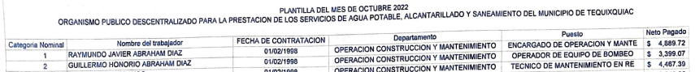
Conocida la respuesta por la persona solicitante, al no estar conforme con los términos de la misma, interpuso el recurso de revisión que nos ocupa, mediante el cual, como motivo de inconformidad refirió que “no entregan la respuesta completa” (sic)
Admitido el presente recurso de revisión, en términos del artículo 185 fracción II de la Ley de Transparencia y Acceso a la Información Pública del Estado de México y Municipios, se integró el expediente y se puso a disposición de las partes para que, en un plazo máximo de siete días hábiles, manifestaran lo que a su derecho resultara conveniente, siendo ambas partes omisas en ejercer dicha prerrogativa como se señaló anteriormente.
En esta tesitura, de las constancias que integran el expediente electrónico relacionado con el recurso de revisión materia de estudio, se colige que el Sujeto Obligado no niega la competencia para conocer de la información solicitada, sino por el contrario, con la respuesta pronunciada asevera que es competente para conocer de la solicitud de información, lo anterior es así, ya que el estudio enunciado tiene por objeto determinar si los Sujetos Obligados generan, poseen o administran la información solicitada, sin embargo, en aquellos casos en que estos han asumido la competencia, sería ocioso y a nada práctico nos conduciría su estudio, ya que, se insiste, el ente obligado asumió la competencia referida, motivo por el cual se actualiza el supuesto previsto en el artículo 12 de la legislación aplicable en la materia.
“Artículo 12. Quienes generen, recopilen, administren, manejen, procesen, archiven o conserven información pública serán responsables de la misma en los términos de las disposiciones jurídicas aplicables.
Los sujetos obligados sólo proporcionarán la información pública que se les requiera y que obre en sus archivos y en el estado en que ésta se encuentre. La obligación de proporcionar información no comprende el procesamiento de la misma, ni el presentarla conforme al interés del solicitante; no estarán obligados a generarla, resumirla, efectuar cálculos o practicar investigaciones.”
Por consiguiente, se procede al análisis de los requerimientos planteados por la particular y la respuesta proporcionada por el Sujeto Obligado, a efecto de determinar si el derecho de acceso se satisfizo con la misma, o en su defecto, señalar los documentos que en el ejercicio de sus atribuciones pudo haber generado, y que, de manera enunciativa más no limitativa, pudieran colmar dicho derecho.
Acotado lo anterior, en el caso que nos ocupa, es imprescindible recordar que la persona solicitante requirió información de todo el personal, precisando que la misma debía incluir información de miembros del Ayuntamiento, Direcciones de la administración pública y Organismos Descentralizados, por tanto, es oportuno traer a colación el contenido de los artículos 40, 41 y 42 del Bando Municipal de Tequixquiac, a saber:
“Artículo 40.- Para el ejercicio de las atribuciones y ejecución de las responsabilidades del Presidente Municipal, el Ayuntamiento cuenta con las dependencias que integran la Administración Pública Municipal y deben conducir sus acciones con base en los programas anuales que establezca el Plan de Desarrollo Municipal de Tequixquiac.
Artículo 41.- La Administración Pública Centralizada se constituye por las dependencias que señala la Ley Orgánica Municipal del Estado de México, así como por aquellas que sean creadas mediante acuerdo de Cabildo; dependerán del Ayuntamiento y están subordinados jerárquicamente al Presidente Municipal.

La Administración Pública Centralizada se integra por las siguientes dependencias administrativas:
I. Presidencia Municipal;
a) Secretaría Particular
II. Secretaría del Ayuntamiento;
a) Oficialía Mediadora-Conciliadora
b) Oficialía Calificadora
c) Oficialía del Registro Civil;
d) Archivo Municipal;
e) Oficialía de Partes;
f) Junta de Reclutamiento Municipal;
g) Unidad Administrativa de Tlapanaloya;
h) Patrimonio; y
i) Cronista Municipal.
III. Tesorería Municipal;
a) Departamento de Catastro Municipal.
IV. Contraloría Municipal;
V. Comisaría de Seguridad Pública Vialidad y Tránsito:
a) Secretaría Técnica del Consejo Municipal de Seguridad Pública;
VI. Unidad Municipal de Protección Civil y Bomberos;
VII. Dirección de Gobierno Municipal;
VIII. Dirección de Administración;
a) Jefatura de Adquisiciones;
b) Jefatura de Recursos Humanos;
c) Jefatura de Sistemas y Gobierno Digital; y
d) Jefatura de Mantenimiento y Combustible Vehicular.
IX. Dirección Jurídica;
X. Dirección de Fomento Agropecuario;
XI. Dirección de Desarrollo Económico;
a) Departamento de Regulación Comercial y Empresarial; y
b) Departamento de Empleo y Proyectos Productivos.
XII. Dirección de Educación y Cultura;
a) Jefatura de Bibliotecas;
b) Coordinación Escuela de Idiomas; y
c) Jefatura de Gobierno de Proximidad.
d) Coordinación de Cultura
XIII. Dirección de Obras Públicas
a) Subdirección de Desarrollo Urbano;
XIV. Dirección de Bienestar
b) Coordinación Municipal de la Juventud
XV. Dirección de Salud
XVI. Dirección de Atención a la Mujer y Diversidad Sexual
XVII. Unidad de Transparencia;
XVIII. Unidad de Información, Planeación, Programación y Evaluación; y
XIX. Coordinación de Comunicación Social y Logística
XX. Coordinación General de Mejora Regulatoria Municipal
XXI. Coordinación de Medio Ambiente y Desarrollo Sostenible
Artículo 42. Para el adecuado de sus atribuciones del Ayuntamiento se auxiliará de los siguientes organismos públicos descentralizados con personalidad jurídica y patrimonio propio:
I. Sistema Municipal para el Desarrollo Integral de la Familia de Tequixquiac. (SMDIF)
II. Organismo Descentralizado de para la Prestación de Servicios de Agua Potable, Alcantarillado y Saneamiento del Municipio de Tequixquiac. (OPERAGUA)
III. Instituto Municipal de Cultura Física y Deporte de Tequixquiac (IMCUFIDETEQ).
De los preceptos en cita se desprende que el Sujeto Obligado se limitó a proporcionar información únicamente respecto del Sistema Municipal para el Desarrollo Integral de la Familia y el Organismo Descentralizado de para la Prestación de Servicios de Agua Potable, Alcantarillado y Saneamiento, como Organismos Descentralizados, sin pronunciarse respecto de los demás servidores públicos adscritos a las áreas que integran la estructura orgánica del Ayuntamiento de conformidad con su Bando, es decir, omitió proporcionar información de las áreas que integran la administración pública centralizada y del Instituto Municipal de Cultura Física y Deporte.
Así las cosas, respecto de la documentación remitida del Sistema Municipal para el Desarrollo Integral de la Familia y el Organismo Descentralizado de para la Prestación de Servicios de Agua Potable, Alcantarillado y Saneamiento, con base en el análisis efectuado por este Organismo Garante, se advirtió que cumple con los rubros precisados por la persona solicitante, esto es, los listados, además del nombre de los servidores públicos, contienen la categoría nominal, el salario neto quincenal, el departamento, que se refiere al área de adscripción; el puesto, y la fecha de contratación, mediante la cual la persona solicitante puede establecer la fecha de antigüedad.
Cabe señalar que el derecho de acceso a la información pública se satisface en aquellos casos en que se entregue el soporte documental en que conste la información pública, sin la necesidad de elaborar documentos ad hoc; lo cual, toma sustento en el artículo 160 de la Ley de Transparencia y Acceso a la Información Pública del Estado de México y Municipios, el cual refiere que los Sujetos Obligados deberán entregar la información que obre en sus archivos; sin embargo, se aprecia que el Sujeto Obligado, elaboró documentos ad hoc para dar cabal cumplimiento al derecho de acceso a la información del particular aún y cuando no es una obligación de las autoridades tal y como lo señala el Criterio de Interpretación 03/17, emitido por el Pleno del Instituto Nacional de Transparencia, Acceso a la Información y Protección de Datos Personales, INAI, que dice:
“No existe obligación de elaborar documentos ad hoc para atender las solicitudes de acceso a la información. Los artículos 129 de la Ley General de Transparencia y Acceso a la Información Pública y 130, párrafo cuarto, de la Ley Federal de Transparencia y Acceso a la Información Pública, señalan que los sujetos obligados deberán otorgar acceso a los documentos que se encuentren en sus archivos o que estén obligados a documentar, de acuerdo con sus facultades, competencias o funciones, conforme a las características físicas de la información o del lugar donde se encuentre. Por lo anterior, los sujetos obligados deben garantizar el derecho de acceso a la información del particular, proporcionando la información con la que cuentan en el formato en que la misma obre en sus archivos; sin necesidad de elaborar documentos ad hoc para atender las solicitudes de información.”
Entonces, dado a que el criterio en mención establece que las autoridades no están obligadas a generar documentos “ad hoc” en contrario sensu, dicho criterio se puede interpretar resultando que las autoridades no están impedidas a generar documentos “ad hoc”, esto, siempre que con dicho documento elaborado se dé cabal cumplimiento a los requerimientos planteados.
En tal sentido, al haber existido un pronunciamiento por parte del Sujeto Obligado, a través de las áreas competentes para generar, administrar o poseer a información en ejercicio de sus atribuciones, respecto de la materia de la solicitud, este Organismo Garante no está facultado para manifestarse sobre la veracidad de lo expresado por parte de este, pues no existe precepto legal alguno en la Ley de la materia que lo faculte para ello.
Lo anterior se sustenta con lo plasmado en el criterio 31/10 emitido por el entonces Instituto Federal de Acceso a la Información y Protección de Datos (IFAI) ahora Instituto Nacional de Transparencia, Acceso a la Información, y Protección de Datos Personales (INAI), que lleva por rubro y texto los siguientes:
“El Instituto Federal de Acceso a la Información y Protección de Datos no cuenta con facultades para pronunciarse respecto de la veracidad de los documentos proporcionados por los sujetos obligados. El Instituto Federal de Acceso a la Información y Protección de Datos es un órgano de la Administración Pública Federal con autonomía operativa, presupuestaria y de decisión, encargado de promover y difundir el ejercicio del derecho de acceso a la información; resolver sobre la negativa de las solicitudes de acceso a la información; y proteger los datos personales en poder de las dependencias y entidades. Sin embargo, no está facultado para pronunciarse sobre la veracidad de la información proporcionada por las autoridades en respuesta a las solicitudes de información que les presentan los particulares, en virtud de que en los artículos 49 y 50 de la Ley Federal de Transparencia y Acceso a la Información Pública Gubernamental no se prevé una causal que permita al Instituto Federal de Acceso a la Información y Protección de Datos conocer, vía recurso revisión, al respecto.”
En atención a lo anterior, se estima que el derecho de acceso a la información de la persona solicitante ha quedado satisfecho respecto del Sistema Municipal para el Desarrollo Integral de la Familia y el Organismo Descentralizado de para la Prestación de Servicios de Agua Potable, Alcantarillado y Saneamiento, a través del soporte documental remitido en respuesta por el Sujeto Obligado.
Por otro lado, respecto de las dependencias que integran la administración pública centralizada, así como el Instituto Municipal de Cultura Física y Deporte, IMCUFIDETEQ, es preciso mencionar, en primer lugar, que las Unidades de Transparencia, son el área responsable en cada Sujeto Obligado para dar atención a las solicitudes de información que se realicen al amparo de la Ley, el responsable de dicha área funge como enlace entre el sujeto obligado y los solicitantes, y tiene bajo su responsabilidad el tramitar internamente la solicitud de información.
De tal manera que, si bien el Titular de la Unidad de Transparencia no tiene bajo su resguardo el archivo que contiene la documentación en donde consta la información hoy solicitada, esta puede obrar en las distintas áreas que conforman la estructura orgánica del Sujeto Obligado, es por ello que debe turnar la solicitud al servidor público habilitado que tiene bajo su resguardo la misma.
Por su parte, de conformidad con el artículo 59 de la Ley de la materia, los servidores públicos habilitados tienen como función, buscar, localizar y en su caso entregar la información solicitada, de lo manifestado con antelación se advierte que el Titular de la Unidad de Transparencia debe garantizar que las solicitudes se turnen a todas las áreas competentes que puedan contar con la información, con el objeto de que se realice una búsqueda exhaustiva y razonable de la información solicitada, y que una vez localizada, sea proporcionada al solicitante atendiendo a la naturaleza jurídica de la misma, circunstancia que en el presente asunto no sucedió, toda vez que en las constancias que obran en el expediente electrónico, si bien se advierte que la Unidad de Transparencia, en observancia de lo previsto en los artículos 53 fracciones II y IV y 162 de la Ley de la Materia, turnó la solicitud a las áreas que de acuerdo con sus atribuciones, competencias o funciones pudieran contar con la información materia de la solicitud, como se ilustra a continuación:
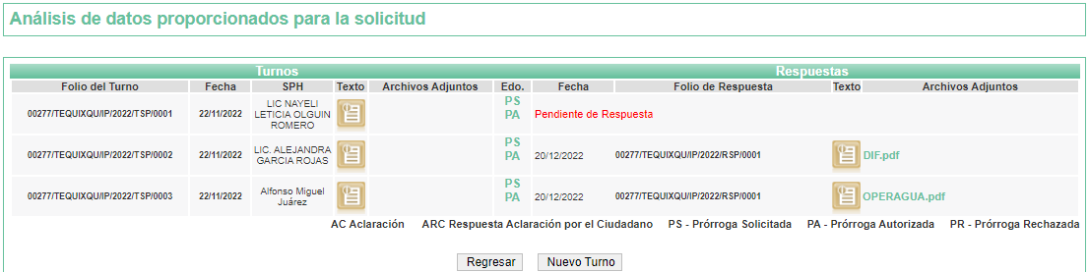
No hay registro de que la Servidora Pública habilitada Nayeli Leticia Olguín Romero, hubiera remitido información alguna para atender la solicitud de información, siendo importante mencionar que de conformidad con la información publicada en el portal de Información Pública de Oficio Mexiquense, IPOMEX, en cumplimiento a la obligación de transparencia prevista en el artículo 92, fracción VII de la Ley de Transparencia y Acceso a la Información Pública del Estado de México y Municipios, relativa al directorio de todos los servidores públicos, dicha servidora pública ostenta el cargo de Directora de Administración, como se muestra a continuación:
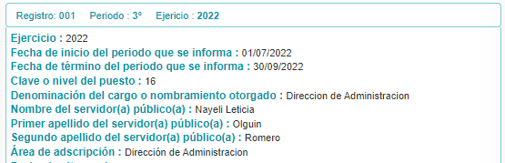
Asimismo, que de conformidad con el artículo 84 del Bando Municipal dicha dependencia se encarga de planificar, coordinar, establecer y difundir entre las dependencias de la Administración Pública Municipal, las políticas y procedimientos en apego a los ordenamientos legales en la materia, para el control eficiente de los recursos humanos, materiales, tecnológicos y de servicios, para el cumplimiento de los programas y proyectos del Gobierno Municipal, para lo cual se auxilia, entre otras áreas, de la Jefatura de recursos Humanos, según dispone el artículo 85, fracción II del Bando, misma que se encuentra facultada para lo siguiente:
“Artículo 87.- La Jefatura de Recursos Humanos es el área que se encarga de reclutar, seleccionar, contratar y administrar al personal que requiere la Administración Pública Municipal para un óptimo funcionamiento, de igual forma, participar en la capacitación y cursos, con ello contribuir al desarrollo de los individuos.”
Y, respecto del Instituto Municipal de Cultura Física y Deporte de Tequixquiac, como se advierte en la imagen inserta en la página 21 de la presente resolución, no obra constancia de que la solicitud se hubiera turnado al servidor público habilitado competente para su atención el ámbito de sus competencias.
Con base en lo anterior, es evidente que el derecho de acceso de la persona solicitante no puede tenerse por colmada, al no haber remitido la totalidad de la información solicitada, siendo procedente ordenar la entrega del soporte documental mediante el cual la pretensión de la persona solicitante quede satisfecha, para lo cual, atendiendo a la materia del requerimiento de información, mediante el cual se requiere, entre otros datos, el salario o percepciones de los servidores públicos, conviene hacer las siguientes precisiones.
Así las cosas, si bien el término “nómina” no está definido en nuestra legislación, también lo es que el “Glosario de Términos para el Proceso de Planeación, Programación, Presupuestación y Evaluación en la Administración Pública”, elaborado por el Grupo de Trabajo de Sistemas de Información Financiera, Contable y Presupuestal de la Comisión Permanente de Funcionarios Fiscales del Instituto para el Desarrollo Técnico de las Haciendas Públicas (INDETEC), la definen como el listado general de los trabajadores de una institución, en el cual se asientan las percepciones brutas, deducciones y alcance neto de las mismas; la nómina es utilizada para efectuar los pagos periódicos (semanales, quincenales o mensuales) a los trabajadores por concepto de sueldos y salarios.
Documento o término que ha sido mencionado en diferentes ordenamientos legales, tal es el caso, de la Ley Federal del Trabajo en el artículo 804 fracción II, que además reconoce los recibos de pagos de salarios, por lo que resulta indispensable citar el artículo de referencia.
“Artículo 804.- El patrón tiene obligación de conservar y exhibir en juicio los documentos que a continuación se precisan:
…
II. Listas de raya o nómina de personal, cuando se lleven en el centro de trabajo; o recibos de pagos de salarios;
…
Los documentos señalados en la fracción I deberán conservarse mientras dure la relación laboral y hasta un año después; los señalados en las fracciones II, III y IV, durante el último año y un año después de que se extinga la relación laboral; y los mencionados en la fracción V, conforme lo señalen las Leyes que los rijan.”
De lo anteriormente citado, se puede llegar a la conclusión de que la nómina, es el documento que contiene el registro de los trabajadores a los cuales se va a remunerar por los servicios que éstos le prestan al patrón, en el cual se asientan las percepciones brutas, deducciones y el neto a recibir de dichos trabajadores.
Por otro lado, el artículo 350 del Código Financiero del Estado de México y Municipios, establece la obligación a cargo de las entidades fiscalizables, -como lo es el Sujeto Obligado-, de comunicar al Órgano Superior de Fiscalización del Estado de México, todo lo relacionado con la información contable, presupuestal y financiera, en los términos siguientes:
“Artículo 350.- La Secretaría y las tesorerías enviarán al Órgano Superior, de manera trimestral, dentro de los primeros veinte días hábiles posteriores al término del trimestre que se informa, para su análisis, la siguiente información:
I. Patrimonial.
II. Presupuestal.
III. De la obra pública.
IV. De nómina.
V. Avance del cumplimiento del Plan de Desarrollo del Estado de México.
Los informes trimestrales deberán contener la evolución de las finanzas públicas integradas con los comentarios correspondientes y los estados financieros consolidados, así como un reporte de los ingresos y egresos de los organismos auxiliares.
El informe trimestral correspondiente al cuarto trimestre se entregará junto con las Cuentas Públicas del ejercicio fiscal de que se trate.”
Por su parte la Ley del Trabajo de los Servidores Públicos del Estado y Municipios, en su artículo 220-K fracciones II y IV y último párrafo, establecen lo siguiente:
“ARTÍCULO 220 K.- La institución o dependencia pública tiene la obligación de conservar y exhibir en el proceso los documentos que a continuación se precisan:
(…)
II. Recibos de pagos de salarios o las constancias documentales del pago de salario cuando sea por depósito o mediante información electrónica;
(…)

IV. Recibos o las constancias de depósito o del medio de información magnética o electrónica que sean utilizadas para el pago de salarios, prima vacacional, aguinaldo y demás prestaciones establecidas en la presente ley; y…
Los documentos señalados en la fracción I de este artículo, deberán conservarse mientras dure la relación laboral y hasta un año después; los señalados por las fracciones II, III, IV durante el último año y un año después de que se extinga la relación laboral, y los mencionados en la fracción V, conforme lo señalen las leyes que los rijan.
Los documentos y constancias aquí señalados, la institución o dependencia podrá conservarlos por medio de los sistemas de digitalización o de información magnética o electrónica o cualquier medio descubierto por la ciencia y las constancias expedidas por el encargado del área de personal de éstas, harán prueba plena.

El incumplimiento por lo dispuesto por este artículo, establecerá la presunción de ser ciertos los hechos que el actor exprese en su demanda, en relación con tales documentos, salvo prueba en contrario.”
Sobre la base del precepto legal citado, se advierte que toda institución pública o dependencia pública del Estado de México debe conservar las constancias de pago de salarios, prima vacacional, aguinaldo y demás prestaciones legales de acuerdo con la forma en que se haya realizado el pago; es decir, en efectivo, cheque, depósito, transferencia u otra, debiendo conservar dicha documentación durante el último año y un año después de que se extingue la relación laboral a través de los sistemas de digitalización o de información magnética o electrónica.
Para conocer lo que debe contener la información correspondiente a la nómina, es necesario señalar que, al Órgano Superior de Fiscalización del Estado de México, OSFEM, le asiste la facultad de emitir los lineamientos para la integración del informe trimestral, en términos de la fracción XI del artículo 8 de la Ley de Fiscalización Superior del Estado de México, que es del tenor literal siguiente:
“Artículo 8.- El Órgano Superior tendrá las siguientes atribuciones:
…
XI. Establecer los lineamientos, criterios, procedimientos, métodos y sistemas, así como todas aquellas disposiciones de carácter general para las acciones de control y evaluación, necesarios para la fiscalización de las cuentas públicas y los informes trimestrales;”
Estos lineamientos son de observancia general para todos los servidores públicos de las entidades fiscalizables que desempeñen un empleo, cargo o comisión, de cualquier naturaleza en alguno de los poderes del Estado, en los ayuntamientos de los municipios y organismos auxiliares, así como los titulares o quienes hagan sus veces en empresas de participación estatal o municipal, sociedades o asociaciones asimiladas a éstas y en los fideicomisos públicos, y que manejen recursos públicos, como lo son los municipios; en atención a ello, el informe trimestral deberá ser presentado al OSFEM dentro de los veinte días posteriores al término del trimestre correspondiente de acuerdo a lo establecido en el artículo 350 del Código Financiero del Estado de México citado con antelación.
La información documental comprobatoria de los informes trimestrales presentados, debe conservarse en los archivos de la entidad fiscalizada -municipio- en original y debidamente integrada en términos de los lineamientos de referencia, pues son susceptibles de revisión directa por el Órgano Superior de Fiscalización del Estado de México.
En este contexto, el Órgano Superior de Fiscalización del Estado de México, emite en cada ejercicio fiscal los Lineamientos para la integración y entrega del Informe Trimestral Municipal, para el ejercicio 2022 y los Instructivos de llenado correspondientes, mismos que se encuentran disponibles en su sitio de internet, con la finalidad de definir los criterios, los formatos y la documentación necesaria para presentar los informes trimestrales, que deben ser entregados a través de cuatro módulos, que contienen la siguiente información:
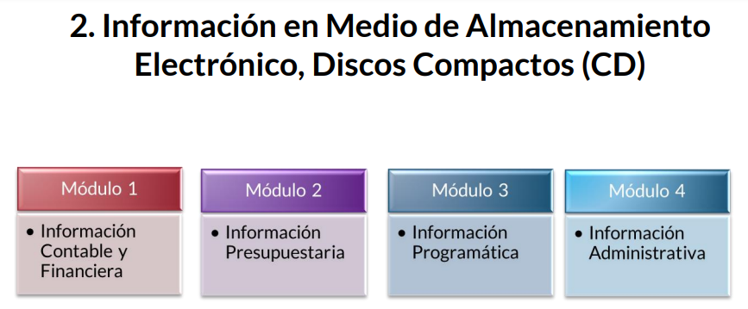
La información que con motivo de la nómina genera el Sujeto Obligado, se encuentra contenida en el Módulo 4 Información administrativa, Submódulo Nómina y Comprobantes Fiscales, como se muestra a continuación:
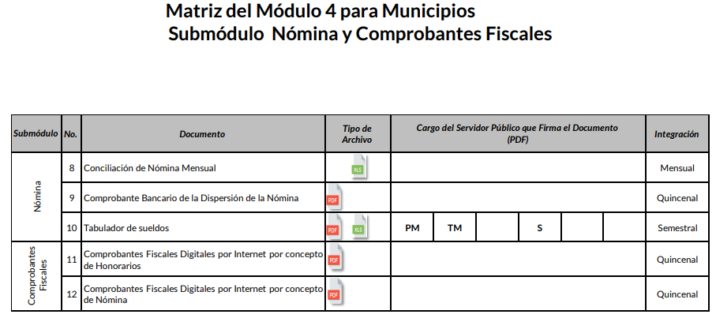

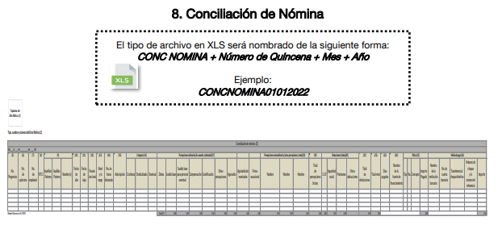
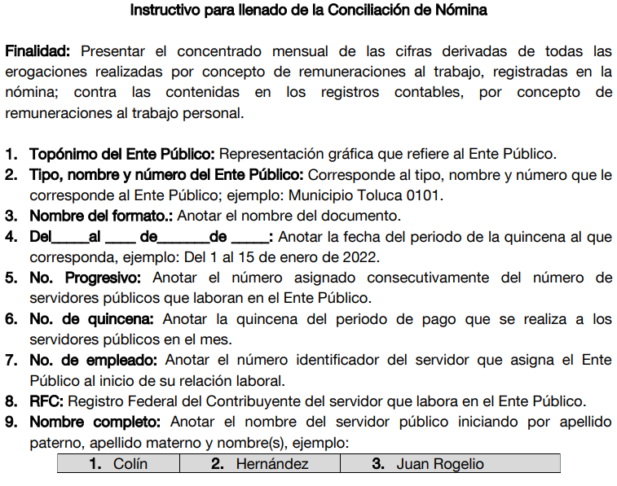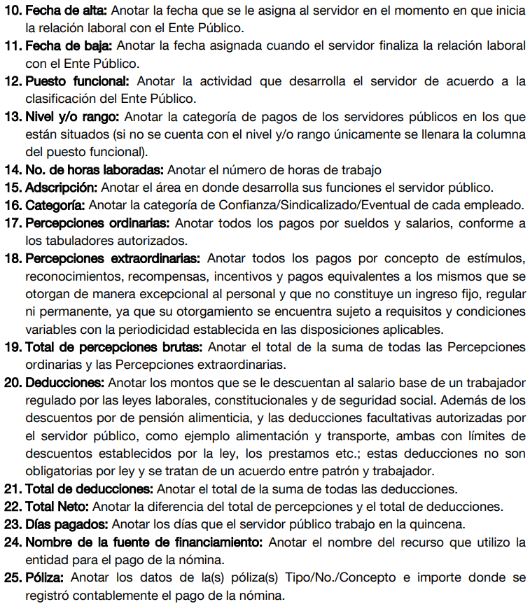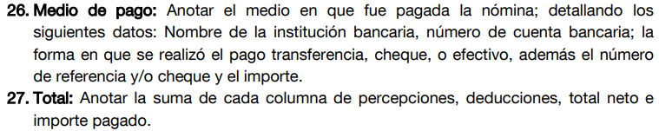
Con base en lo anterior se presume que el documento, de manera enunciativa más no limitativa, a través del cual el Sujeto Obligado pudiera satisfacer el requerimiento de información del personal adscrito a las dependencias que integran la administración pública centralizada, así como el Instituto Municipal de Cultura Física y Deporte, IMCUFIDETEQ, lo es la conciliación de la nómina generada en el mes de octubre de dos mil veintidós, al contener entre otros datos, el nombre del servidor público, fecha de alta, puesto funcional, adscripción, categoría, y percepciones brutas y netas, información que se traduce en lo solicitado por la parte Recurrente.
En estas condiciones, resulta claro que la información de mérito fue generada en ejercicio de las atribuciones del Sujeto Obligado de acuerdo a lo dispuesto por los artículos 4, segundo párrafo y 12, segundo párrafo de la Ley de Transparencia y Acceso a la Información Pública del Estado de México y Municipios; consecuentemente debe obrar en sus archivos de conformidad a lo que señala el artículo 19 de la Ley de Transparencia Local que establece que debe presumirse la existencia de la información, si se refiere a las facultades, competencias y funciones que los ordenamientos jurídicos aplicables otorgan a los Sujetos Obligados.
En tal contexto, se estima procedente ordenar la entrega del soporte documental del que se desprenda la información solicitada, en versión pública de ser necesario, conforme al considerando siguiente.
De lo hasta aquí expuesto, se concluye que los motivos de inconformidad de la parte Recurrente devienen fundados, siendo procedente Modificar la respuesta proporcionada por el Sujeto Obligado en términos del artículo 186 fracción III de la Ley de Transparencia y Acceso a la Información Pública del Estado de México y Municipios.
Quinto. Versión Pública. Como fue debidamente apuntado, el Sujeto Obligado debe satisfacer la solicitud de acceso a la información; sin embargo, dada la naturaleza de la información de la cual se ordena su entrega, deberá hacerse en versión pública, toda vez que en los documentos que se ordenan, existe la posibilidad de que obren datos que son considerados confidenciales, cuyo acceso debe ser restringido que deben testarse al momento de la versión pública, atento a lo siguiente:
El derecho de acceso a la información pública tiene como limitante el respeto a la intimidad y a la vida privada de las personas, es por ello que este Instituto debe cuidar que los datos personales que obren en poder de los Sujetos Obligados sean protegidos y únicamente se den a conocer aquéllos que garanticen la rendición de cuentas y la transparencia en el ejercicio de las atribuciones que tienen conferidas.
De este modo, en armonía entre los principios constitucionales de máxima publicidad y de protección de datos personales, la ley permite la elaboración de versiones públicas en las que se suprima aquella información relacionada con la vida privada de las personas.
Al respecto, los artículos 3, fracciones IX, XX, XXI, XXXII, XLV; 6, 91, 137, 143, fracción I, de la Ley de Transparencia y Acceso a la Información Pública del Estado de México y Municipios vigente establecen:
“Artículo 3. Para los efectos de la presente Ley se entenderá por:
(…)
IX. Datos personales: La información concerniente a una persona, identificada o identificable según lo dispuesto por la Ley de Protección de Datos Personales del Estado de México;
(…)
XX. Información clasificada: Aquella considerada por la presente Ley como reservada o confidencial;
XXI. Información confidencial: Se considera como información confidencial los secretos bancario, fiduciario, industrial, comercial, fiscal, bursátil y postal, cuya titularidad corresponda a particulares, sujetos de derecho internacional o a sujetos obligados cuando no involucren el ejercicio de recursos públicos;
(…)
XXXII. Protección de Datos Personales: Derecho humano que tutela la privacidad de datos personales en poder de los sujetos obligados y sujetos particulares;
(…)
XLV. Versión pública: Documento en el que se elimine, suprime o borra la información clasificada como reservada o confidencial para permitir su acceso.
Artículo 6. Los datos personales son irrenunciables, intransferibles e indelegables, por lo que los sujetos obligados no deberán proporcionar o hacer pública la información que contenga, con excepción de aquellos casos en que deban hacerlo en observancia de las disposiciones aplicables. En el caso de los derechos de acceso, rectificación, cancelación u oposición; los principios, procedimientos, medidas de seguridad en el tratamiento y demás disposiciones en materia de datos personales, se deberá estar a lo dispuesto en las leyes de la materia.
(…)
Artículo 91. El acceso a la información pública será restringido excepcionalmente, cuando ésta sea clasificada como reservada o confidencial.
(…)
Artículo 137. Cuando un mismo medio, impreso o electrónico, contenga información pública y reservada o confidencial, la Unidad de Transparencia para efectos de atender una solicitud de información, deberán elaborar una versión pública en la que se testen las partes o secciones clasificadas, indicando su contenido de manera genérica y fundando y motivando su clasificación.
Artículo 143. Para los efectos de esta Ley se considera información confidencial, la clasificada como tal, de manera permanente, por su naturaleza, cuando:
I. Se refiera a la información privada y los datos personales concernientes a una persona física o jurídico colectiva identificada o identificable...”
De los preceptos anteriores se desprende que cuando un documento que vaya a ser entregado vía acceso a la información pública, contenga tanto información de interés público como información que debe ser clasificada, se hará la entrega del mismo, testando las secciones o datos que deban ser clasificados; por ende el Sujeto Obligado deberá proceder a testar los datos personales que se encuentre contenidos en los documentos a entregar para satisfacer el derecho de acceso a la información pública de la parte Recurrente, esto es, los datos concernientes a una persona identificada o identificable, o aquellos datos que tengan el carácter de sensibles, es decir los que afectan la esfera más íntima de su titular o cuya utilización indebida pueda dar origen a discriminación o conlleven un riesgo grave para aquel de acuerdo a los que señala la fracción XII del artículo 4 de la Ley de Protección de Datos Personales en posesión de Sujeto Obligados del Estado de México.
Datos que deberá clasificar como confidenciales por tratarse precisamente de información privada, puesto que los datos personales son irrenunciables, intransferibles e indelegables y los Sujetos Obligados no deberán hacer entrega de los mismos a personas ajenas a su titular.
En el caso específico, dada la naturaleza de la información que se ordena, si bien tiene el carácter información pública en razón de que se trata de documentos que se encuentran en posesión del Sujeto Obligado, derivado del ejercicio de sus atribuciones, tal como quedo acotado en el cuerpo de la presente Resolución, también contienen los datos personales de servidores públicos, que de hacerse públicos afectarían su intimidad y vida privada; es por ello que es criterio reiterado en las resoluciones de este Pleno que, además de los datos especificados en la Ley de Transparencia y Acceso a la Información Pública del Estado de México y Municipios, se consideran confidenciales y por tanto deben testarse al momento de la elaboración de versiones públicas el Registro Federal de Contribuyentes (RFC), la Clave Única de Registro de Población (CURP), la Clave de cualquier tipo de seguridad social (ISSEMYM, u otros), los números de cuentas bancarias, claves estandarizadas – interbancarias - (CLABES) y de tarjetas, los préstamos o descuentos que se le hagan a la persona y que no tengan relación con los impuestos o la cuota por seguridad social, el número de empleado, entre otros, bajo las siguientes consideraciones.
Datos que deberá clasificar como confidenciales por tratarse precisamente de información privada, puesto que los datos personales son irrenunciables, intransferibles e indelegables y los Sujetos Obligados no deberán hacer entrega de los mismos a personas ajenas a su titular.
Por cuanto hace al Registro Federal de Contribuyentes de las personas físicas, constituye un dato personal, pues se genera con caracteres alfanuméricos a partir del nombre y la fecha de nacimiento de cada persona, y finalmente la homoclave, por lo que para su obtención es necesario acreditar ante la autoridad fiscal previamente la identidad de la persona, su fecha de nacimiento, entre otros aspectos.
Ahora bien, las personas físicas tramitan su inscripción en el registro con el propósito de realizar —mediante esa clave de identificación— operaciones o actividades de naturaleza fiscal, la cual, les permite hacerse identificables respecto de una situación fiscal determinada.
Lo anterior es compartido por el Instituto Nacional de Transparencia, Acceso a la Información y Protección de Datos Personales, INAI, a través del Criterio 19/17, el cual es del tenor literal siguiente:
“Registro Federal de Contribuyentes (RFC) de personas físicas. El RFC es una clave de carácter fiscal, única e irrepetible, que permite identificar al titular, su edad y fecha de nacimiento, por lo que es un dato personal de carácter confidencial.”
Así, el Registro Federal de Contribuyentes, RFC, se vincula al nombre de su titular y permite identificar la edad de la persona, su fecha de nacimiento, así como su homoclave, la cual es única e irrepetible y determina la identificación de dicha persona para efectos fiscales, por lo que constituye un dato personal que concierne a una persona física identificada e identificable en términos de los artículos 3, fracción IX de la Ley de Transparencia y Acceso a la Información Pública del Estado de México y Municipios, y 4 fracciones XI y XII de la Ley de Protección de Datos Personales en Posesión de los Sujetos Obligados del Estado de México y Municipios.
De igual manera la Clave Única de Registro de Población, CURP, constituye un dato personal, ya que tiene como finalidad registrar a cada una de las personas que integran la población del país, con datos que permitan certificar y acreditar fehacientemente su identidad, en virtud de que se integra por datos personales que únicamente le conciernen a un particular como son su fecha de nacimiento, su nombre, sus apellidos y su lugar de nacimiento; información que permite distinguirlo del resto de los habitantes, por tal motivo, se considera que es de carácter confidencial.
Argumento que es compartido por el Instituto Nacional de Transparencia, Acceso a la Información y Protección de Datos Personales, INAI, conforme al criterio 18/17, el cual refiere:
“Clave Única de Registro de Población (CURP). La Clave Única de Registro de Población se integra por datos personales que sólo conciernen al particular titular de la misma, como lo son su nombre, apellidos, fecha de nacimiento, lugar de nacimiento y sexo. Dichos datos, constituyen información que distingue plenamente a una persona física del resto de los habitantes del país, por lo que la CURP está considerada como información confidencial.”
Por lo que respecta a la clave de seguridad social, en virtud de que su divulgación no aporta a la transparencia o a la rendición de cuentas y sí provoca una transgresión a la vida privada e intimidad de la persona, esta información también resulta ser de carácter confidencial.
Respecto de los números de cuentas bancarias, claves estandarizadas –interbancarias- (CLABES) y de tarjetas, el Pleno de este Instituto ha determinado que esa información debe clasificarse como confidencial, y elaborarse una versión pública en la que se teste la misma.
Igualmente, resulta importante destacar que el número de cuenta bancaria de las personas físicas es información que sólo su titular o personas autorizadas poseen para el acceso o consulta de información patrimonial, o para la realización de operaciones bancarias de diversa naturaleza, por lo que la difusión pública del mismo facilitaría la afectación al patrimonio del titular de la cuenta.
Por lo anterior, el número de cuenta bancaria debe ser clasificado como confidencial con fundamento en las fracciones I y II del artículo 143 de la Ley de la Materia vigente en la Entidad; en razón de que con su difusión se estaría poniendo en riesgo la seguridad de su titular.
En esa virtud, este Pleno determina que dicha información no puede ser del dominio público, toda vez que se podría dar un uso inadecuado a la misma o cometer algún ilícito o fraude como ya ha sido expuesto.
Lo anterior no es así tratándose de las cuentas bancarias o claves interbancarias de los Sujetos Obligados ya que su publicidad cede a la rendición de cuentas al transparentar la forma en que son administrados los recursos públicos.
Lo argumentado encuentra sustento en los criterios 10/17 y 11/17 emitidos por el Instituto Nacional de Transparencia, Acceso a la Información y Protección de Datos Personales, INAI, que llevan por rubro y texto los siguientes:
“Cuentas bancarias y/o CLABE interbancaria de personas físicas y morales privadas. El número de cuenta bancaria y/o CLABE interbancaria de particulares es información confidencial, al tratarse de un conjunto de caracteres numéricos utilizados por los grupos financieros para identificar las cuentas de sus clientes, a través de los cuales se puede acceder a información relacionada con su patrimonio y realizar diversas transacciones; por tanto, constituye información clasificada con fundamento en los artículos 116 de la Ley General de Transparencia y Acceso a la Información Pública y 113 de la Ley Federal de Transparencia y Acceso a la Información Pública.
Cuentas bancarias y/o CLABE interbancaria de sujetos obligados que reciben y/o transfieren recursos públicos, son información pública. La difusión de las cuentas bancarias y claves interbancarias pertenecientes a un sujeto obligado favorece la rendición de cuentas al transparentar la forma en que se administran los recursos públicos, razón por la cual no pueden considerarse como información clasificada.”
Por cuanto hace a los préstamos o descuentos de carácter personal, en virtud de no tener relación con la prestación del servicio y al no involucrar instituciones públicas, se consideran datos confidenciales.
Para entender los límites y alcances de esta restricción, es oportuno recurrir al artículo 84 de la Ley del Trabajo de los Servidores Públicos del Estado y Municipios:
“ARTÍCULO 84. Sólo podrán hacerse retenciones, descuentos o deducciones al sueldo de los servidores públicos por concepto de:
I. Gravámenes fiscales relacionados con el sueldo;
II. Deudas contraídas con las instituciones públicas o dependencias por concepto de anticipos de sueldo, pagos hechos con exceso, errores o pérdidas debidamente comprobados;
III. Cuotas sindicales;
IV. Cuotas de aportación a fondos para la constitución de cooperativas y de cajas de ahorro, siempre que el servidor público hubiese manifestado previamente, de manera expresa, su conformidad;
V. Descuentos ordenados por el Instituto de Seguridad Social del Estado de México y Municipios, con motivo de cuotas y obligaciones contraídas con éste por los servidores públicos;
VI. Obligaciones a cargo del servidor público con las que haya consentido, derivadas de la adquisición o del uso de habitaciones consideradas como de interés social;
VII. Faltas de puntualidad o de asistencia injustificadas;
VIII. Pensiones alimenticias ordenadas por la autoridad judicial; o
IX. Cualquier otro convenido con instituciones de servicios y aceptado por el servidor público.
El monto total de las retenciones, descuentos o deducciones no podrá exceder del 30% de la remuneración total, excepto en los casos a que se refieren las fracciones IV, V y VI de este artículo, en que podrán ser de hasta el 50%, salvo en los casos en que se demuestre que el crédito se concedió con base en los ingresos familiares para hacer posible el derecho constitucional a una vivienda digna, o se refieran a lo establecido en la fracción VIII de este artículo, en que se ajustará a lo determinado por la autoridad judicial.” (Sic)
Como se puede observar, la Ley del Trabajo de mérito establece claramente cuáles son esos descuentos o gravámenes que directamente se relacionan con las obligaciones adquiridas como servidores públicos y aquéllos que únicamente inciden en su vida privada. De este modo, descuentos por pensiones alimenticias o créditos adquiridos con instituciones privadas que no se relacionen con el gasto público, son información que debe clasificarse como confidencial.
Con relación al número de empleado debe precisarse que este constituye un código, en virtud del cual, los trabajadores pueden acceder a un sistema de datos o información de la dependencia o entidad a la que pertenecen, a fin de presentar consultas relacionadas con su situación laboral particular, siendo un número único, permanente e intransferible que se asigna para llevar un registro de los trabajadores.
Bajo esos argumentos, se entendería que la información relativa al número de empleado constituye información confidencial al tratarse de un número de identificación personal a través del cual se puede consultar la situación laboral personal, empero el Pleno del el Instituto Nacional de Transparencia, Acceso a la Información, y Protección de Datos Personales, INAI se ha pronunciado sobre su publicidad, a través del criterio 06/19, que indica lo siguiente:
“Número de empleado. Cuando el número de empleado o su equivalente, se integra con datos personales de los trabajadores o funciona como una clave de acceso que no requiere adicionalmente de una contraseña para ingresar a sistemas o bases de datos personales, procede su clasificación como información confidencial.”
En atención al criterio de interpretación, se advierten dos supuestos para catalogar la información concerniente al número de empleado o equivalente, el primero es considerar la información como confidencial, siempre y cuando se integre con datos personales o que permita acceder a ellos sin necesidad de alguna contraseña, y el segundo supuesto es considerar que la información es susceptible de entregarse siempre que requiera una contraseña para acceder a los datos personales o cuando su conformación no revele los mismos, por consiguiente, en el caso concreto, el Sujeto Obligado deberá acatar lo establecido y de ser procedente, entregará el número de empleado o equivalente de los servidores públicos materia de la solicitud, o en su caso, los clasificará como información confidencial, a través del Acuerdo emitido por su Comité de Transparencia conforme a la Ley de la Materia.
Por otro lado, derivado de la información que se ordena entregar pudiera existir información de la Comisaría de Seguridad Pública Vialidad y Tránsito del Ayuntamiento o su equivalente, la cual ponga en riesgo los integrantes de las corporaciones policiacas, esto es así derivado de las funciones encomendadas en términos del artículo 21 párrafo noveno de la Constitución Política de los Estados Unidos Mexicanos, de las cuales comprende la prevención de los delitos, investigación y persecución para hacerla efectiva, lo cual permite a esta Ponencia proteger los datos de los servidores públicos que integran dicha Dirección sólo por cuanto hace al nombre dejando intocable el rubro de percepciones que por su naturaleza conciernen a la ciudadanía por referirse a recursos de carácter público; circunstancia que en nada afecta al derecho tutelado por este Organismo Garante sino por el contrario también reafirma su compromiso con la rendición de cuentas del Estado y la protección a grupos vulnerables de acuerdo al cargo de seguridad Municipal, por lo que deberá testarse de igual manera sólo el nombre de los servidores públicos de la Policía Municipal que desempeñen funciones operativas.
Es importante mencionar que la causal de reserva antes señalada, puede ubicarse en los supuestos previstos por los artículos 140 fracción IV de la Ley de Transparencia y Acceso a la Información Pública del Estado de México y Municipios, que a su vez se vincula con la diversa del artículo 113 fracción V de la Ley General de Transparencia y Acceso a la Información Pública, así como los requisitos previstos por los numerales Vigésimo tercero y Trigésimo tercero, de los Lineamientos generales en materia de clasificación y desclasificación de la información, así como para la elaboración de versiones públicas, al aplicar la prueba de daño correspondiente.
Como se ha referido es procedente la clasificación de la información como reservada, con el fin de no poner en riesgo su vida, salud y seguridad, dado que los hace identificables, y para no comprometer el cumplimiento de los objetivos en materia de seguridad pública, o bien, la consecución de la investigación de probables hechos delictivos y/o faltas administrativas; así como evitar que células delictivas neutralizar las acciones en materia de seguridad pública para la preservación del orden y la paz pública, por lo que, no se trata de una medida desproporcional, ni excesiva.
En ese entendido, la leyenda de clasificación que se genere, deberá establecer ambos supuestos de clasificación: reserva y confidencialidad, en congruencia con los requisitos establecidos en los lineamientos citados.
En este marco, cabe señalar que, si bien es cierto este Instituto de Transparencia, Acceso a la Información Pública y Protección de Datos Personales del Estado de México y Municipios tiene la misión de garantizar el derecho de acceso a la información pública de los particulares; también lo es que debe cuidar la protección de datos personales y sobre todo cuando traen implícito que se ponga en riesgo la vida o integridad de una persona, resulta necesario traer por analogía, el criterio de interpretación histórico 06/09, emitido por el entonces Instituto Federal de Acceso a la Información y Protección de Datos ahora Instituto Nacional de Transparencia, Acceso a la Información y Protección de Datos Personales, INAI, que establece lo siguiente:
“Nombres de servidores públicos dedicados a actividades en materia de seguridad, por excepción pueden considerarse información reservada. De conformidad con el artículo 7, fracciones I y III de la Ley Federal de Transparencia y Acceso a la Información Pública Gubernamental el nombre de los servidores públicos es información de naturaleza pública. No obstante lo anterior, el mismo precepto establece la posibilidad de que existan excepciones a las obligaciones ahí establecidas cuando la información actualice algunos de los supuestos de reserva o confidencialidad previstos en los artículos 13, 14 y 18 de la citada ley. En este sentido, se debe señalar que existen funciones a cargo de servidores públicos, tendientes a garantizar de manera directa la seguridad nacional y pública, a través de acciones preventivas y correctivas encaminadas a combatir a la delincuencia en sus diferentes manifestaciones. Así, es pertinente señalar que en el artículo 13, fracción I de la ley de referencia se establece que podrá clasificarse aquella información cuya difusión pueda comprometer la seguridad nacional y pública. En este orden de ideas, una de las formas en que la delincuencia puede llegar a poner en riesgo la seguridad del país es precisamente anulando, impidiendo u obstaculizando la actuación de los servidores públicos que realizan funciones de carácter operativo, mediante el conocimiento de dicha situación, por lo que la reserva de la relación de los nombres y las funciones que desempeñan los servidores públicos que prestan sus servicios en áreas de seguridad nacional o pública, puede llegar a constituirse en un componente fundamental en el esfuerzo que realiza el Estado Mexicano para garantizar la seguridad del país en sus diferentes vertientes.”
De dicho criterio, se desprende que existen funciones a cargo de servidores públicos, tendentes a garantizar de manera directa la seguridad pública, a través de acciones preventivas y correctivas, encaminadas a combatir a la delincuencia en sus diferentes manifestaciones; por lo que, una forma en que la delincuencia puede llegar a poner en riesgo la seguridad del País, Estado y Municipio, anulando, impidiendo u obstaculizando la actuación de los servidores públicos que realizan funciones de carácter operativo.
Sirven de sustento a lo anterior las tesis jurisprudenciales emitidas por la Suprema corte de Justicia de la Nación, que son del literal siguiente:
“DERECHO A LA INFORMACIÓN. SU EJERCICIO SE ENCUENTRA LIMITADO TANTO POR LOS INTERESES NACIONALES Y DE LA SOCIEDAD, COMO POR LOS DERECHOS DE TERCEROS. El derecho a la información consagrado en la última parte del artículo 6o. de la Constitución Federal no es absoluto, sino que, como toda garantía, se halla sujeto a limitaciones o excepciones que se sustentan, fundamentalmente, en la protección de la seguridad nacional y en el respeto tanto a los intereses de la sociedad como a los derechos de los gobernados, limitaciones que, incluso, han dado origen a la figura jurídica del secreto de información que se conoce en la doctrina como "reserva de información" o "secreto burocrático". En estas condiciones, al encontrarse obligado el Estado, como sujeto pasivo de la citada garantía, a velar por dichos intereses, con apego a las normas constitucionales y legales, el mencionado derecho no puede ser garantizado indiscriminadamente, sino que el respeto a su ejercicio encuentra excepciones que lo regulan y a su vez lo garantizan, en atención a la materia a que se refiera; así, en cuanto a la seguridad nacional, se tienen normas que, por un lado, restringen el acceso a la información en esta materia, en razón de que su conocimiento público puede generar daños a los intereses nacionales y, por el otro, sancionan la inobservancia de esa reserva; por lo que hace al interés social, se cuenta con normas que tienden a proteger la averiguación de los delitos, la salud y la moral públicas, mientras que por lo que respecta a la protección de la persona existen normas que protegen el derecho a la vida o a la privacidad de los gobernados.”
“TRANSPARENCIA Y ACCESO A LA INFORMACIÓN PÚBLICA GUBERNAMENTAL. EL ARTÍCULO 14, FRACCIÓN I, DE LA LEY FEDERAL RELATIVA, NO VIOLA LA GARANTÍA DE ACCESO A LA INFORMACIÓN. El Tribunal en Pleno de la Suprema Corte de Justicia de la Nación en la tesis P. LX/2000 de rubro: "DERECHO A LA INFORMACIÓN. SU EJERCICIO SE ENCUENTRA LIMITADO TANTO POR LOS INTERESES NACIONALES Y DE LA SOCIEDAD, COMO POR LOS DERECHOS DE TERCEROS.", publicada en el Semanario Judicial de la Federación y su Gaceta, Novena Época, Tomo XI, abril de 2000, página 74, estableció que el ejercicio del derecho a la información no es irrestricto, sino que tiene límites que se sustentan en la protección de la seguridad nacional y en el respeto a los intereses de la sociedad y a los derechos de los gobernados, en atención a la materia de que se trate. En ese sentido, el citado precepto, al remitir a diversas normas ordinarias que establezcan restricciones a la información, no viola la garantía de acceso a la información contenida en el artículo 6o. de la Constitución Política de los Estados Unidos Mexicanos, porque es jurídicamente adecuado que en las leyes reguladoras de cada materia, el legislador federal o local establezca las restricciones correspondientes y clasifique a determinados datos como confidenciales o reservados, con la condición de que tales límites atiendan a intereses públicos o de los particulares y encuentren justificación racional en función del bien jurídico a proteger, es decir, que exista proporcionalidad y congruencia entre el derecho fundamental de que se trata y la razón que motive la restricción legislativa correspondiente, la cual debe ser adecuada y necesaria para alcanzar el fin perseguido, de manera que las ventajas obtenidas con la reserva compensen el sacrificio que ésta implique para los titulares de la garantía individual mencionada o para la sociedad en general.”
El Acuerdo de Clasificación de Información, se emitirá en términos de lo dispuesto tanto como en los en los artículos 128 y 129 de la Ley de Transparencia y Acceso a la Información Pública del Estado de México y Municipios, como en los Lineamientos Generales en Materia de Clasificación y Desclasificación de la Información, así como para la elaboración de Versiones Públicas, publicados en el Diario Oficial de la Federación en fecha quince de abril de la presente anualidad, mediante ACUERDO del Consejo Nacional del Sistema Nacional de Transparencia, Acceso a la Información Pública y Protección de Datos Personales, motivando la referida clasificación al señalar las razones, motivos o circunstancias especiales que lo llevaron a concluir que el caso concreto, se ajustó a los supuestos previstos en la normatividad legal invocada como fundamento, para dichos efectos, debe proceder a su vez a realizar una prueba de daño, en la que se justificaran las razones, motivos y circunstancias que avalen que la divulgación de la información representa un riesgo real, demostrable e identificable de perjuicio significativo al interés público o a la seguridad nacional; que el riesgo de perjuicio que supondría la divulgación supera el interés público general de que se difunda, y que la limitación sea adecuada al principio de proporcionalidad y representa el medio menos restrictivo disponible para evitar el perjuicio.
En tal contexto, es de señalar que la clasificación de la información no opera con la simple supresión de datos que se haga en los documentos de que se trate o con la simple decisión que tome el Servidor Público Habilitado o el Responsable de la Unidad de Transparencia del Sujeto Obligado, sino que ello deberá realizarse en términos de lo que disponen los artículos 49 fracción VIII, 53, fracción X y 59, fracción V, de la Ley en consulta, cuyo sentido literal es el siguiente:
“Artículo 49. Los Comités de Transparencia tendrán las siguientes atribuciones:
VIII. Aprobar, modificar o revocar la clasificación de la información…”
“Artículo 53. Las Unidades de Transparencia tendrán las siguientes funciones:
X. Presentar ante el Comité, el proyecto de clasificación de información…”
“Artículo 59. Los servidores públicos habilitados tendrán las funciones siguientes:
V. Integrar y presentar al responsable de la Unidad de Transparencia la propuesta de clasificación de información, la cual tendrá los fundamentos y argumentos en que se basa dicha propuesta…”
Denotándose de dichos elementos normativos que el determinar la clasificación de la información es un trabajo en conjunto tanto de los Servidores Públicos Habilitados, de las Unidades de Transparencia y del Comité de Transparencia del Sujeto Obligado, teniendo el deber los primeros de ellos de presentar ante la Unidad de Transparencia la propuesta de la clasificación de la información, para que luego ésta presente ante al Comité de Transparencia de así resultar procedente el proyecto de clasificación de la información y finalmente sea éste último quien apruebe, modifique o revoque la clasificación de la información solicitada.
Para lo cual, a su vez en el caso de información de carácter confidencial, se debe atender a lo que señala el artículo 149 de la Ley de Transparencia Local vigente, que se lee como sigue:
“Artículo 149. El acuerdo que clasifique la información como confidencial deberá contener un razonamiento lógico en el que demuestre que la información se encuentra en alguna o algunas de las hipótesis previstas en la presente Ley.” (Sic)
Es decir, el Sujeto Obligado a través de su Comité de Transparencia, deberá elaborar acuerdo que contenga un razonamiento lógico con el que se demuestre que la información que se testa de las versiones públicas que se sirva elaborar, encuadra en alguna de las hipótesis que contempla la Ley de la Materia en su artículo 143; ya que de lo contrario, se crearía la incertidumbre jurídica en relación a si lo entregado es formalmente una versión pública, o un documento ilegible, incompleto o tachado; en otras palabras si no se exponen de manera puntual las razones de la versión pública de la documentación entregada se estaría violentando el derecho de acceso a la información de la parte solicitante.
Por último, respecto a la versión pública de los documentos que contenga la información solicitada, cabe señalar que el Comité de Transparencia del Sujeto Obligado, deberá emitir el acuerdo de clasificación de información debidamente fundado y motivado, en términos del numeral 132, fracciones II y III de la Ley de Transparencia y Acceso a la Información Pública del Estado de México y Municipios, así como los Lineamientos Segundo, fracción XVIII, y del Cuarto al Décimo Primero de los “Lineamientos Generales en materia de Clasificación y Desclasificación de la Información, así como para la elaboración de Versiones Públicas”, que literalmente expresan:
“Artículo 132. La clasificación de la información se llevará a cabo en el momento en que:
…
II. Se determine mediante resolución de autoridad competente; o
III. Se generen versiones públicas para dar cumplimiento a las obligaciones de transparencia previstas en esta Ley.”
“Segundo.- Para efectos de los presentes Lineamientos Generales, se entenderá por:
XVIII. Versión pública: El documento a partir del que se otorga acceso a la información, en el que se testan partes o secciones clasificadas, indicando el contenido de éstas de manera genérica, fundando y motivando la reserva o confidencialidad, a través de la resolución que para tal efecto emita el Comité de Transparencia.
...
Cuarto. Para clasificar la información como reservada o confidencial, de manera total o parcial, el titular del área del sujeto obligado deberá atender lo dispuesto por el Título Sexto de la Ley General, en relación con las disposiciones contenidas en los presentes lineamientos, así como en aquellas disposiciones legales aplicables a la materia en el ámbito de sus respectivas competencias, en tanto estas últimas no contravengan lo dispuesto en la Ley General.
Los sujetos obligados deberán aplicar, de manera estricta, las excepciones al derecho de acceso a la información y sólo podrán invocarlas cuando acrediten su procedencia.
Quinto. La carga de la prueba para justificar toda negativa de acceso a la información, por actualizarse cualquiera de los supuestos de clasificación previstos en la Ley General, la Ley Federal y leyes estatales, corresponderá a los sujetos obligados, por lo que deberán fundar y motivar debidamente la clasificación de la información ante una solicitud de acceso o al momento en que generen versiones públicas para dar cumplimiento a las obligaciones de transparencia, observando lo dispuesto en la Ley General y las demás disposiciones aplicables en la materia.
Sexto. Se deroga.
Séptimo. La clasificación de la información se llevará a cabo en el momento en que:
I. Se reciba una solicitud de acceso a la información;
II. Se determine mediante resolución del Comité de Transparencia, el órgano garante competente, o en cumplimiento a una sentencia del Poder Judicial; o
III. Se generen versiones públicas para dar cumplimiento a las obligaciones de transparencia previstas en la Ley General, la Ley Federal y las correspondientes de las entidades federativas.
Los titulares de las áreas deberán revisar la clasificación al momento de la recepción de una solicitud de acceso, para verificar, conforme a su naturaleza, si encuadra en una causal de reserva o de confidencialidad.
Octavo. Para fundar la clasificación de la información se debe señalar el artículo, fracción, inciso, párrafo o numeral de la ley o tratado internacional suscrito por el Estado mexicano que expresamente le otorga el carácter de reservada o confidencial.
Para motivar la clasificación se deberán señalar las razones o circunstancias especiales que lo llevaron a concluir que el caso particular se ajusta al supuesto previsto por la norma legal invocada como fundamento.
En caso de referirse a información reservada, la motivación de la clasificación deberá comprender el análisis de la prueba de daño a que hace referencia el artículo 104 de la Ley General, en relación con el artículo trigésimo tercero de los presentes lineamientos, así como las circunstancias que justifican el establecimiento de determinado plazo de reserva.
Noveno. En los casos en que se solicite un documento o expediente que contenga partes o secciones clasificadas, los titulares de las áreas deberán elaborar una versión pública fundando y motivando la clasificación de las partes o secciones que se testen, siguiendo los procedimientos establecidos en el Capítulo IX de los presentes lineamientos.
Décimo. Los titulares de las áreas, deberán tener conocimiento y llevar un registro del personal que, por la naturaleza de sus atribuciones, tenga acceso a los documentos clasificados. Asimismo, deberán asegurarse de que dicho personal cuente con los conocimientos técnicos y legales que le permitan manejar adecuadamente la información clasificada, wn los términos de la Ley General de Archivos, Lineamientos para la Organización y Conservación de Archivos y demás normatividad aplicable.
En ausencia de los titulares de las áreas, la información será clasificada o desclasificada por la persona que lo supla, en términos de la normativa que rija la actuación del sujeto obligado.
Décimo primero. En el intercambio de información entre sujetos obligados para el ejercicio de sus atribuciones, los documentos que se encuentren clasificados deberán llevar la leyenda correspondiente de conformidad con lo dispuesto en el Capítulo VIII de los presentes lineamientos.”

Asimismo, deberá observar el Lineamiento Quincuagésimo segundo de los Lineamientos Generales en Materia de Clasificación y Desclasificación de la Información, así como para la Elaboración de Versiones Públicas, a saber:
“Quincuagésimo segundo. Para la clasificación y elaboración de versiones públicas de documentos que contengan información clasificada como reservada o confidencial, las áreas de los sujetos obligados deberán tomar las medidas pertinentes tendientes a asegurar que el espacio utilizado para testar la información no podrá ser empleado para la sobreposición de contenido distinto al autorizado por el Comité.
En el caso especifico de la clasificación y elaboración de versiones públicas de documentos que contengan información confidencial, las áreas de los sujetos obligados deberán:
I. Fijar la fecha en que se elaboró la versión pública y la fecha en la cual el Comité de Transparencia confirmó dicha versión;
II. Señalar dentro del documento el tipo de información confidencial que fue testada en cada caso específico, de conformidad con el lineamiento trigésimo octavo; y
III. Señalar las personas o instancias autorizadas a acceder a la información clasificada.
En los documentos de difusión electrónica, señalar en la primera hoja y en el nombre del archivo, que la versión pública corresponde a un documento que contiene información confidencial.”
Así como el Lineamiento Quincuagésimo tercero de los Lineamientos Generales en Materia de Clasificación y Desclasificación de la Información supraindicados, que establece los formatos para la clasificación de los documentos, conforme a lo siguiente:

CAPÍTULO VIII
DE LOS ELEMENTOS PARA LA CLASIFICACIÓN
…
Quincuagésimo tercero. El formato para señalar la clasificación de un documento o expediente que contenga información reservada, es el siguiente:
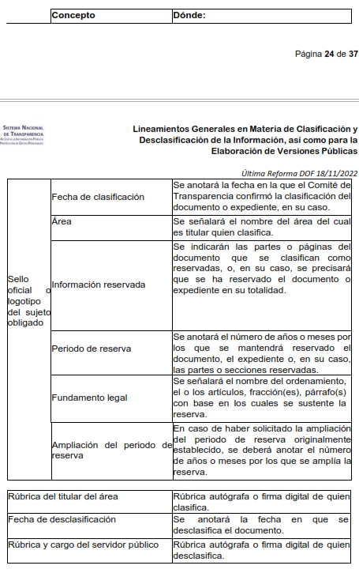
Los documentos que integren un expediente reservado en su totalidad no deberán marcarse en lo individual.
Así, con fundamento en lo prescrito en los artículos 5 párrafos trigésimo, trigésimo primero y trigésimo segundo de la Constitución Política del Estado Libre y Soberano de México; 2, fracción II; 29, 36 fracciones I y II; 176, 178, 181, 185 y 186 fracción II de la Ley de Transparencia y Acceso a la Información Pública del Estado de México y Municipios, este Pleno:
III. R E S U E L V E
Primero. Resultan fundados los motivos de inconformidad hechos valer por la parte Recurrente en el recurso de revisión 00074/INFOEM/IP/RR/2023, por lo que, en términos del Considerando Cuarto de la presente resolución, se Modifica la respuesta del Sujeto Obligado.
Segundo. Se Ordena al Sujeto Obligado, en términos de los Considerandos Cuarto y Quinto de esta resolución, haga entrega, previa búsqueda exhaustiva y razonable, vía SAIMEX, en versión pública de ser procedente, de lo siguiente:
- Documento donde conste el nombre, categoría nominal, sueldo neto, área de adscripción, antigüedad y puesto de los servidores públicos adscritos a las dependencias que integran la Administración Pública Municipal Centralizada, así como al Instituto Municipal de la Cultura Física y Deporte de Tequixquiac, correspondiente al mes de octubre de dos mil veintidós.
De ser necesaria la versión pública, se deberá emitir el Acuerdo del Comité de Transparencia de acuerdo con la Ley de Transparencia y Acceso a la Información Pública del Estado de México y Municipios, en el que funde y motive las razones sobre los datos que se supriman o eliminen de los soportes documentales objeto de las versiones públicas que se formulen y se pongan a disposición de la parte Recurrente, mismo que igualmente hará de su conocimiento.

Tercero. Notifíquese, vía SAIMEX, al Responsable de la Unidad de Transparencia del Sujeto Obligado la presente resolución, para que conforme a los artículo 186, último párrafo y 189, párrafo segundo de la Ley de Transparencia y Acceso a la Información Pública del Estado de México y Municipios dé cumplimiento a lo ordenado dentro del plazo de diez días hábiles, debiendo informar a este Instituto en un plazo de tres días hábiles siguientes sobre el cumplimiento dado a la misma.
De conformidad con el artículo 198 de la Ley de Transparencia y Acceso a la Información Pública del Estado de México y Municipios, de considerarlo procedente, el Sujeto Obligado de manera fundada y motivada, podrá solicitar una ampliación de plazo para el cumplimiento de la presente resolución.
Cuarto. Notifíquese, a la parte Recurrente la presente resolución, así como, que de conformidad con lo establecido en el artículo 196 de la Ley de Transparencia y Acceso a la Información Pública del Estado de México y Municipios, en caso de que considere que le causa algún perjuicio podrá impugnarla vía Juicio de Amparo en los términos de las leyes aplicables.
ASÍ LO RESUELVE, POR MAYORÍA DE VOTOS, EL PLENO DEL INSTITUTO DE TRANSPARENCIA, ACCESO A LA INFORMACIÓN PÚBLICA Y PROTECCIÓN DE DATOS PERSONALES DEL ESTADO DE MÉXICO Y MUNICIPIOS, CONFORMADO POR LOS COMISIONADOS JOSÉ MARTÍNEZ VILCHIS, EMITIENDO VOTO PARTICULAR; MARÍA DEL ROSARIO MEJÍA AYALA, SHARON CRISTINA MORALES MARTÍNEZ, EMITIENDO VOTO DISIDENTE; LUIS GUSTAVO PARRA EMITIENDO VOTO PARTICULAR; Y GUADALUPE RAMÍREZ PEÑA; EN LA DÉCIMO TERCERA SESIÓN ORDINARIA, CELEBRADA EL DOCE DE ABRIL DE DOS MIL VEINTITRÉS, ANTE EL SECRETARIO TÉCNICO DEL PLENO ALEXIS TAPIA RAMÍREZ.

“Artículo 185. El Instituto resolverá el recurso de revisión conforme a lo siguiente: (…) II. Admitido el recurso de revisión, la o el Comisionado ponente deberá integrar un expediente y ponerlo a disposición de las partes, para que, en un plazo máximo de siete días hábiles, manifiesten lo que a su derecho convenga;”
Artículo 59. Los servidores públicos habilitados tendrán las funciones siguientes: I. Localizar la información que le solicite la Unidad de Transparencia; II. Proporcionar la información que obre en los archivos y que le sea solicitada por la Unidad de Transparencia; III. Apoyar a la Unidad de Transparencia en lo que esta le solicite para el cumplimiento de sus funciones; IV. Proporcionar a la Unidad de Transparencia, las modificaciones a la información pública de oficio que obre en su poder; V. Integrar y presentar al responsable de la Unidad de Transparencia la propuesta de clasificación de información, la cual tendrá los fundamentos y argumentos en que se basa dicha propuesta; VI. Verificar, una vez analizado el contenido de la información, que no se encuentre en los supuestos de información clasificada; y VII. Dar cuenta a la Unidad de Transparencia del vencimiento de los plazos de reserva.
Artículo 53. Las Unidades de Transparencia tendrán las siguientes funciones: II. Recibir, tramitar y dar respuesta a las solicitudes de acceso a la información; IV. Realizar, con efectividad, los trámites internos necesarios para la atención de las solicitudes de acceso a la información;
Artículo 162. Las unidades de transparencia deberán garantizar que las solicitudes se turnen a todas las Áreas competentes que cuenten con la información o deban tenerla de acuerdo a sus facultades, competencias y funciones, con el objeto de que realicen una búsqueda exhaustiva y razonable de la información solicitada.
https://www.osfem.gob.mx/04_Iconografia/Ent_Fisc/Doc_Apoy/Doc_Apoy.html
Resolución RRA2431/17 del Instituto Nacional de Transparencia, Acceso a la Información Pública y Protección de Datos Personales.

